Приложение №2
к Договору безвозмездного оказания услуг
от «___» _______________ 2026 г. № ____
Сведения о поступивших в приют для животных
животных без владельцев и животных, от права собственности на которых владельцы отказались,
в информационно-телекоммуникационной сети «Интернет»

Фото | Дата отлова | Населенный пункт и адрес отлова | Вид,  пол,  порода | Прибли-зительный возраст | Окрас, характерис-тика волосяного покрова | Наличие ошейника (шлейки), одежды, клетки, переноски, иного транспор-тировоч-ного устройства | Особые отметины и приметы | Наличие / отсутст-вие стерили-зации / кастра-ции | Физическое состояние животного, особенности походки, передвижения, в том числе вследствие травм | Присвоенный идентификационный номер при маркировании  и чипировании | Дата и причина выбытия животного из приюта
1 | 2 | 3 | 4 | 5 | 6 | 7 | 8 | 9 | 10 | 11 | 12
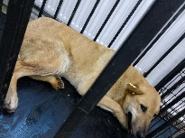 | 04.02.2026г. | Копейский ГО, Короленко 6Б | Собака,  кобель,  б\п | 2г | рыжий | Нет | Вес 32 кг; высота в холке 45 см | Нет | Удовлетворительное | Бирка №RU18369а108  Чип 900215007867242  Дело №43  Карточка учета № 1 | Пришел по агрессии
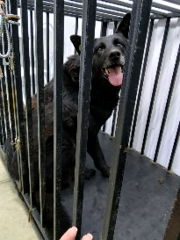 | 04.02.2026г. | Копейский ГО, Артема 5 | Собака,  кобель,  б\п | 7л | черный | Нет | Вес 45 кг; высота в холке 50 см | Нет | Удовлетворительное | Бирка №022175700  Чип 643099001773646  Дело №43  Карточка учета № 2 | Пришел по агрессии
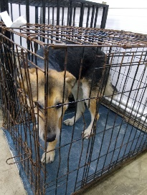 | 04.02.2026г. | Копейский ГО, Артема 7 | Собака,  кобель,  б\п | 6л | триколор | Нет | Вес 26 кг; высота в холке 45 см | Нет | Удовлетворительное | Бирка №круглая зеленая б/н  Чип 643052423000299  Дело №43  Карточка учета № 3 | Пришел по агрессии

